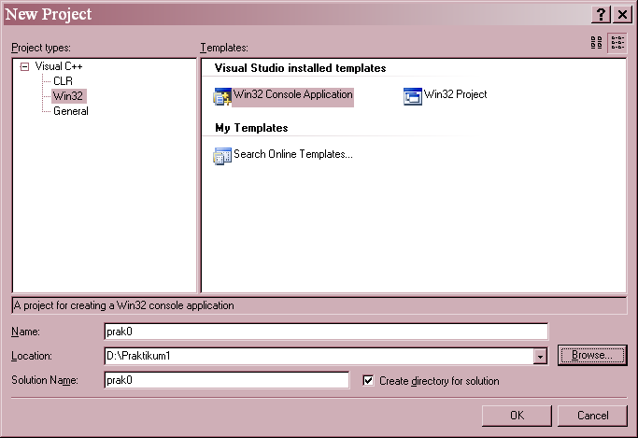

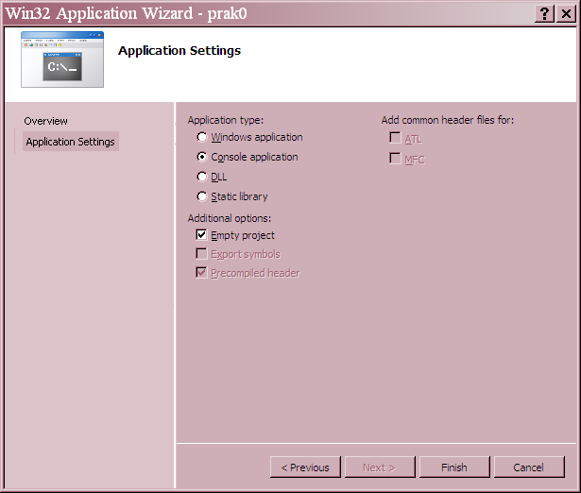

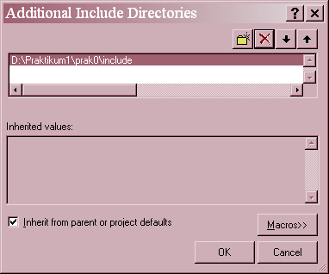

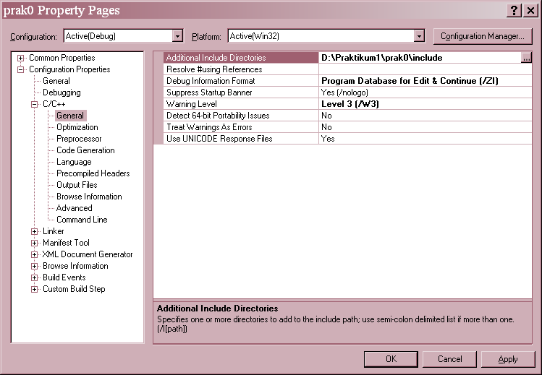

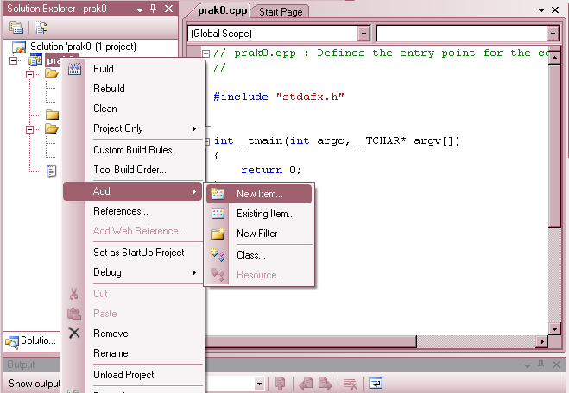

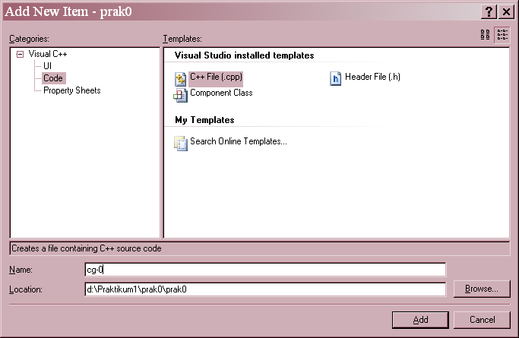

#include <stdlib.h>

#include <glut.h>

#include <stadafx.h>

void renderScene (void) {

/\* ... \*/

}

void main (int argc, char \*\*argv) {

glutInit (&argc, argv);

/\* ... \*/

glutCreatWindow("Pemrograman Grafis GLUT");

glutDisplayFunc(renderScene);

glutMainLoop();

}